3 Fragen an Luc Slegers, Senior Vice President Central Europe
11.09.2015 Interview
Luc Slegers spricht im Interview über Wachstum durch Internationalisierung, Thornton & Ross sowie das „Center of OTC Excellence“.

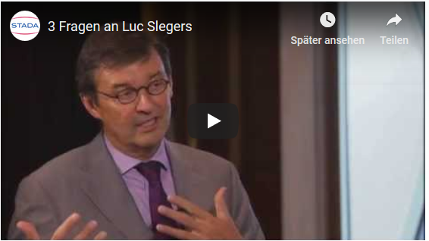
https://youtu.be/GPFq3NgZUpk

